Sistem de climatizare si ventilatie evaporativ

AVANTAJE:
- Racire, filtrare si improspatare instantanee a aerului imediat dupa pornire
- Costuri reduse pentru instalare
- Costuri reduse in exploatare comparativ cu o instalatie cu compresor
- Protectia mediului inconjurator datorita lipsei agentilor frigorifici
- Imbunatatirea igienei mediului ambiant interior
- Posibilitate de a fi utilizat fara a inchide ferestrele

Sistemele evaporative de climatizare reprezinta solutia optima pentru spatiile mari, intens populate, unde sunt degajari de caldura si numarul de schimburi orare de aer trebuie sa fie ridicat : fabrici, ateliere, magazii si depozite, spatii comerciale, centre sportive, pavilioane expozitionale, zone publice, restaurante si fast-food-uri, sali de sport, piete agro-alimentare, si multe alte incinte

PRINCIPIU DE FUNCTIONARE:

Sistemele evaporative se utilizeaza pentru racirea si umidificarea aerului prin intermediul evaporarii apei, proces care se produce cu absorbtie de caldura. V-ati intrebat vreodata de ce simtiti ca va este frig atunci cand sunteti pe marginea oceanului? Deoarece aerul cald este suflat spre apa, cauzand astfel evaporarea unei anumite fractiuni de apa si absorbtia de caldura. Unitatile de climatizare evaporative functioneaza intocmai pe baza acestui principiu. Un sistem evaporativ de racire nu va furniza niciodata aer atat de rece ca un sistem de ventilare clasic, deoarece nu contine compresor.
In cadrul unui sistem evaporativ, o pompa de circulatie mentine panourile cu filtrele din celuloza total umezite. Pe masura ce aerul cald patrunde prin panourile filtrante umede, are loc procesul natural de evaporare a apei. Aerul se raceste pe masura ce este cedata caldura necesara pentru evaporarea apei.

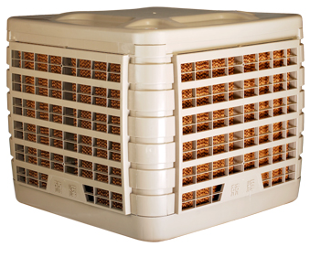
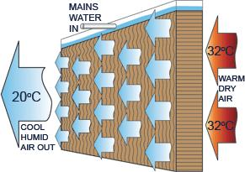



SPECIFICATII TEHNICE

EVAPO EV18KD
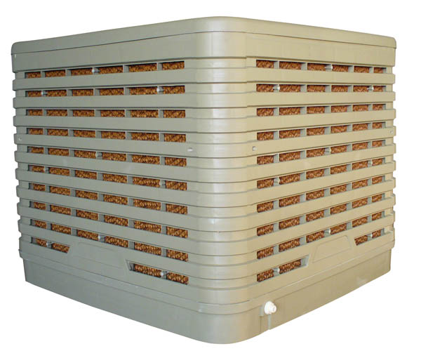

Date tehnice generale
 | Debit de aer (max) | 18000 m³/h
 | Presiune disponibila (max) | 180 Pa
 | Conditii optime de functionare | 12000 m³/h – 120 Pa
 | Capacitate de racire la :  Text 35 °C / RH 35%  Debit 10000 m³/h | 25 kW
 | Temperatura aer refulat in conditiile de la punctul 4 | 23 °C ± 0.5°C
 | Consum orar de apa | 15 – 20 l/h
 | Suprafata utila acoperita la debit maxim | 150 – 200 m²
 | Putere electrica absorbita | 1.1 kW
 | Alimentare electrica | 1x230 V
 | Capacitate rezervor apa | 30 l
 | Numar trepte de turatie ventilator | 16
 | Mod de modificare a turatiei | TRIAC
 | Panou de comanda  Functii de operare | -panou de perete LCD iluminat  + telecomanda cu raza de actiune minim 30 m
 | Curatare automata rezervor apa | Da
 | Protectie termica motor ventilator | Da
 | Protectie lipsa apa pompa | Da
 | Masa neta | 65 kg
 | Masa bruta | 70 kg
 | Masa in conditii de functionare | 95 kg
 | Dimensiuni | 1050 x 1050 x 870 mm
 | Dimensiuni de racordare la tubulatura de ventilatie | 642 x 642 mm
 | Racord la reteaua de apa | 1/2 ”
 | Racord la reteaua de scurgere | Φ 32

Cuprins

1. PRINCIPIU DE FUNCTIONARE: Mod de functionare a unitatilor de climatizare evaporative 3
2. SPECIFICATII TEHNICE 4
3. Componente principale 5
4. Verificari si reglaje inainte de operare: 6
5. Note importante 6
6. Inspectie si pregatire inainte de instalare 7
7. Modalitati de instalare 7
9. Sfaturi pentu montajul tubulaturii 11
10. Manualul de utilizare si operare al controlerului de perete cu termostat 12
10.1 PORNIRE/OPRIRE 13
10.2 SETAREA CEASULUI 13
10.3 VENTILATORUL 14
10.4 RACIRE 14
10.5 CURATARE 15
10.6 AUTO-CURATARE 15
10.7 JALUZELE 16
10.8 PROGRAMARE 16
10.9 SETARE MOD DE FUNCTIONARE 20
10.10. MODUL PRE-RACIRE 22
10.10 MODUL CURATIRE INTELIGENTA 23
10.11 MODUL CURATIRE DUPA OPRIRE 24
10.12 SUGESTII 25
10.13 ERORI 25
11. Intretinere 26
12. Sursa de apa si de energie 26
13. Variatia de temperatura obtinuta in urma utilizarii unitatilor de climatizare evaporative 26
14. DEFECTIUNI TEHNICE 27

3. Componente principale
Motor: 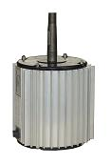
  - Pentru ventilator

Pale ventilator: 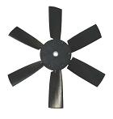
- Pentru introducere aer
- Fabricat din 6 piese din plastic cu rigiditate inalta
- Toate piesele pot fi ajustate la unghiul dorit
Pompa de apa: 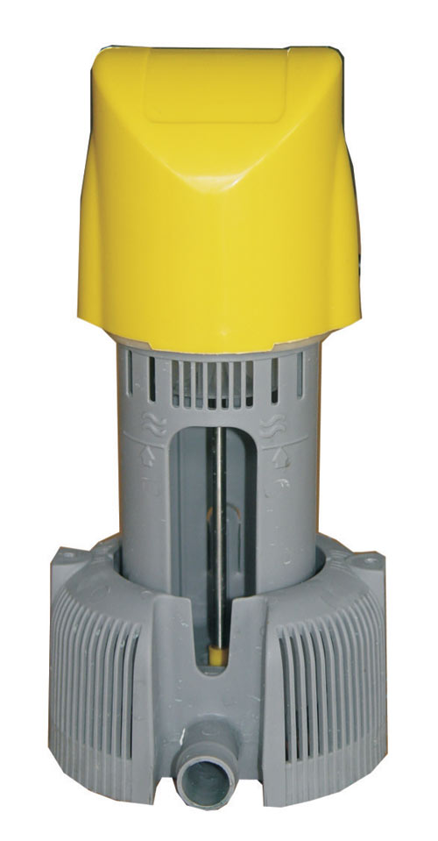
- Introduce apa pana in varful panoului pentru a-l umezi si pentru a se produce racirea
- Confectionate manual, avand o calitate si performante superioare
- Motor interior cu magneti permanenti

Sonda pentru nivelul apei: 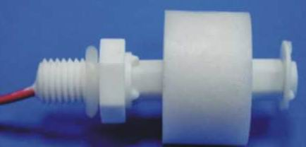
- Senzor pentru nivelul apei
- Protectia pompei impotriva deteriorarii din timpul functionarii in gol
- Pentru a mentine nivelul apei in rezervor (daca este cu solenoid)
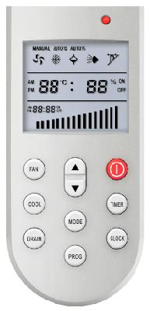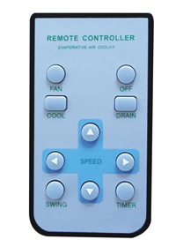
Controler LCD si telecomanda:
  - Reglarea sursei de energie si a componentelor unitatii si efectuarea comenzilor de la unitatea principala
  - Afisare si control al umiditatii relative si temperaturii (functie optionala)
  - Programare automata pornire/oprire
  - Comutare intre modul „VENT” si modul „COOL”
  - Un ecran LCD mare pentru o utilizare facila
  - Sistem de control unitate principala cu multiple functii, inclusiv functie on/off programata
Valva de drenaj: 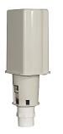
- Drenaj automat pentru evacuare apa
- Previne dezvoltarea algelor
- Mentine unitatea curata

Valva de introducere: 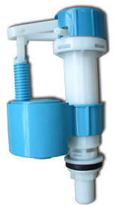
- Valva plutitoare. Pentru a mentine nivelul necesar de apa in rezervor
- Baliza mica

4. Verificari si reglaje inainte de operare:
- Este sistemul de racire instalat orizontal?
- Este teava de drenaj conectata la aparat?
- Exista scurgeri la sursa de apa?
- Este ajustat corespunzator nivelul apei din rezervor?
- Este conectata corect sursa de energie (in mod special pentru aparatele trifazate)?
- Este conectata corect linia de energie pentru panoul de control ?
- Alimentarea electrica este in cadrul limitelor admise de functionare?
- Se afla obiecte nedorite in ventilator?
- Voltajul este corect?
- Sistemul de racire vibreaza semnificativ in timpul functionarii?
- Se afla obiecte straine in rezervor?

5. Note importante
  - Cel mai bun rezultat se obtine atunci cand unitatea este folosita intr-un spatiu bine ventilat si uscat, in care unitatea preia aer proaspat 100% din exterior si nu se face recirculare.
  - Evitati introducerea de aer racit in interiorul unui spatiu inchis. Trebuie sa existe suficient spatiu pentru aerul introdus, chiar si cand se folosesc ventilatoare de evacuare.
  - Pentru un spatiu fara evacuare, este necesara un debit de aer evacuat de 3600m³/h pentru o suprafata de 0.8m². Atunci cand se foloseste un sistem de evacuare, volumul de aer evacuat proiectat nu trebuie sa fie mai mic de 85% din aerul introdus.
  - Mentineti unitatile la distanta de scanteile care se produc in timpul sudarii sau de orice alta sursa de foc in timpul instalarii si functionarii unitatii.
  - Unitatea trebuie sa fie testata si ajustata corespunzator. Ex.: ajustarea nivelului de apa inainte de operare. Asigurati-va ca unitatea functioneaza in cadrul parametrilor electrici corespunzatori.
  - Asigurati cablarea corecta la sursa de energie si controler. Sectiunea cablului de alimentare nu trebuie sa fie mai mica de 1.5mm². Unitatile trebuie sa utilizeze o linie de energie speciala si care sa nu fie comuna cu cea a altor echipamente.
  - Tensiunea la sursa de energie trebuie sa varieze cu maxim 10% de la necesar. Un voltaj mai scazut poate cauza erori la pornirea motorului sau sa produca opriri si porniri frecvente. Un voltaj scazut pe o perioada mai indelungata de timp poate cauza avarii la motor.
  - Controlerul si cablurile sale trebuie montate la distanta de interferentele electronice si magnetice puternice, ca de exemplu convertoare de frecventa, controlere cu trepte de viteza si temperatura sau motoare de mare putere. Evitati cablarea in paralel a liniilor de alimentare electrica cu aceste surse. In cazul in care acest lucru nu poate fi evitat, linia de energie trebuie sa mentina o distanta de cel putin 30cm de la sursa de interferenta paralela.

6. Inspectie si pregatire inainte de instalare
(1) Verificati componentele si documentatia (ex.: instructiuni de utilizare, certificat de garantie). In cazul in care se constata lipsuri sau avarii, anuntati fabrica sau distribuitorul local.
(2) Verificati tensiunea de alimentare.

7. Modalitati de instalare
(1) Sistemul de racire poate fi instalat pe un perete exterior, cu o grila de introducere laterala (pentru acoperirea unei zone mai largi se pot folosi jaluzele cu servomotor pentru dispersia aerului);
(2) Sistemul de racire poate fi instalat pe acoperis, introducand aerul in interiorul camerei printr-o grila de refulare in mai multe directii;
(3) Unul sau mai multe sisteme de racire pot fi instalate pe acoperis sau pe peretele exterior, fiecare conectat la tubulatura pentru a livra aerul racit in mod uniform in camera sau in locul dorit.
(4) Cateva sisteme de racire pot fi instalate pe acoperis sau pe peretele exterior, conectate la un singur tronson de tubulatura, si cu o suflanta de putere in cazul in care este nevoie.

(1) pe perete:
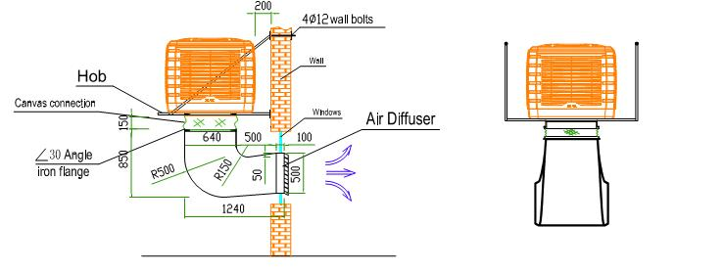

- pe acoperis:
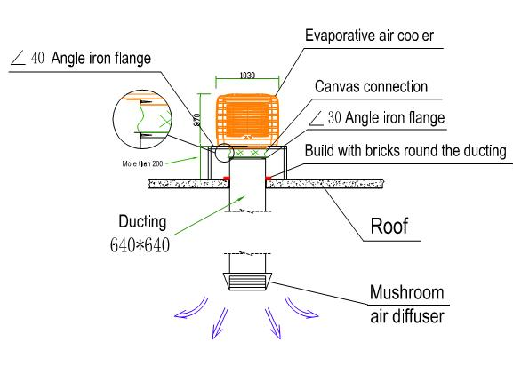

Schita sistem de racire instalat pe acoperis din ciment

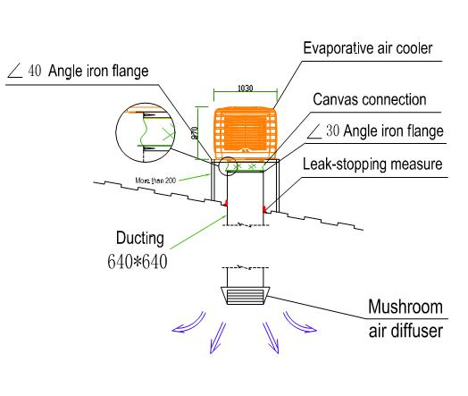

Schita instalare pe acoperis
(structura din otel, structura din placi din sticla)

(3) schita suport:
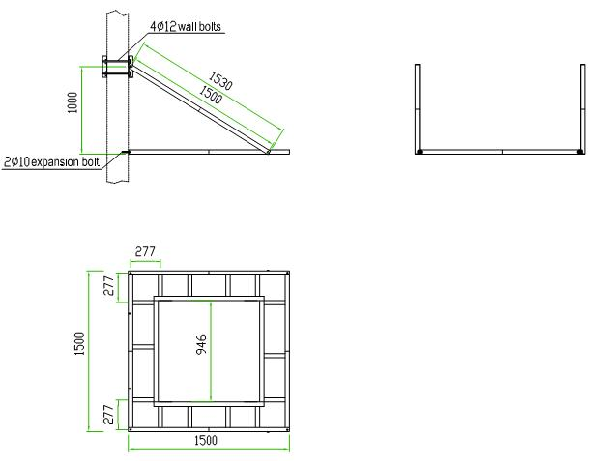
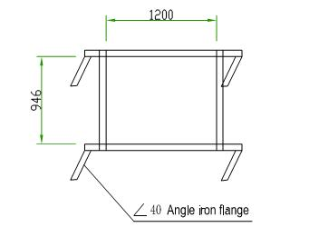

(4) schita adaptor tubulatura
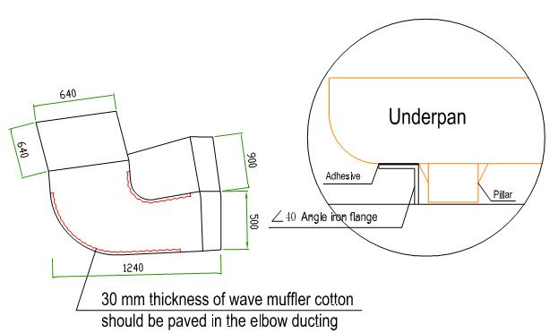

Nota:
Dupa cum se poate observa si in figura de mai sus, unitatea de cimatizare evaporativa este fixata pe un cadru din otel cu suporti pentru a impiedica deplasarea acesteia.

9. Sfaturi pentu montajul tubulaturii
(1). Tubulatura poate fi realizata din otel galvanizat, inox, plastic sau tubulatura textila.

(2). Grilele pentru introducerea aerului trebuie sa fie instalate in locurile in care este necesara racirea aerului. Selectarea specificatiilor grilei de introducere depinde de debit si de viteza aerului. Grila este confectionata din aluminiu, aliaj sau lemn, tipul acesteia putand fi selectat in conformitate cu cerintele beneficiarului. Recomandam ambele grile cu deviere, singulare sau duble. Viteza medie in tubulatura trebuie sa fie de 3-6m/s. Tirajul de aer poate fi controlat prin intermediul unei supape de reglare.

(3). Tipul de tubulatura depinde de viteza fluxului; viteza aerului in tronsonul principal este mentinuta la 6-8m/s, pe cand in ramificatii este de 4-5m/s si de 3-4m/s in capat.

(4). Sistemul de tubulatura trebuie sa fie economic si silentios, aceasta insemnand realizarea unui tiraj de aer perfect. Pentru a reduce rezistenta, raza de curbura nu trebuie sa fie mai mica de 1.5 ori decat latimea conductei.

(5). Tubulatura pentru introducerea aerului nu trebuie sa fie lunga, dimensiunea maxima a acesteia fiind de 20m.

(6). Mentineti tubulatura in linie dreapta. Pentru a reduce caderea de presiune, trebuie sa se astupe unele coturi sau ramuri care nu sunt necesare.

(7). Incercati sa folositi grile de introducere cu servomotor. Tubulatura pentru introducere aer trebuie sa fie proiectata cat mai scurt posibil.

(8). In functie de volumul de aer, se foloseste tubulatura cu specificatii diferite pe diverse sectiuni.

(9). Tubulatura pentru introducere aer trebuie sa fie conectata la sistemul de racire prin plenumuri cu stuturi.

(10). Daca se afla ramificatii in proiect, se poate folosi o supapa pentru controlul volumului de aer, pentru a indeplini cerintele specificate.

10. Manualul de utilizare si operare al controlerului de perete cu termostat
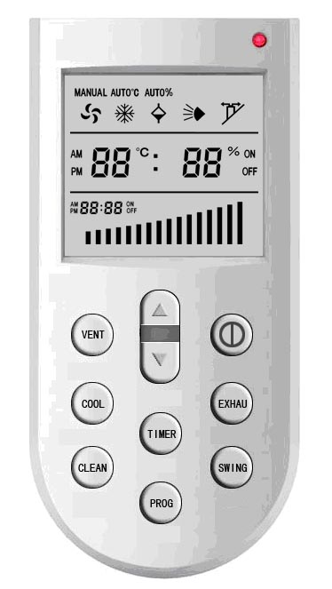
Functii  Tipuri de racire | Evacu-  are | Functii RTC | Pre - racire | Curatare inteligenta | Curatare dupa oprire | Auto-curatare
1 Faza/2 Viteze | ○ | (Functii RTC: Functii de control al umiditatii relative si a temperaturii.) Daca controlerul de perete are termostat, atunci controlerul are functiile RTC. | ◎ | ○ | ◎ | √
1 Faza/3 Viteze | ○ |  | ◎ | ○ | ◎ | √
3 Faze/1 Viteza | ○ |  | ◎ | ○ | ◎ | √
3 Faze/2 Viteze | ○ |  | ◎ | ○ | ◎ | √
1 Faza/16 Viteze | ○ |  | ◎ | ○ | ◎ | √
1 Faza/Inverter | √ |  | ◎ | ◎ | ◎ | √

○ inseamna: fara aceasta functie
◎ inseamna: cu aceasta functie, dar setarea din fabrica este pe modul „oprit”
√ inseamna: cu aceasta functie si setarea din fabrica este pe modul „pornit”

10.1 PORNIRE/OPRIRE
- Apasand , porniti sau opriti manual unitatea de climatizare evaporativa.
- Tinand apasata tastapentru 5 secunde, controlerul va reveni la setarile din fabrica si va reporni.

10.2 SETAREA CEASULUI
Setati ora controlerului de perete inainte de a face alte setari. In figura 2-1, ora curenta afisata este 12:00. Setarile se fac in felul urmator:
1) Apasand tasta, ora va clipi. Folositi  pentru a modifica orele.
2) Apasand tastadin nou, minutele vor clipi. Folositi pentru a modifica minutele.
3) Apasand tastainca o data, setarea timpului va fi finalizata.
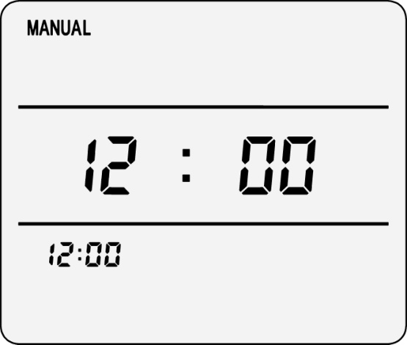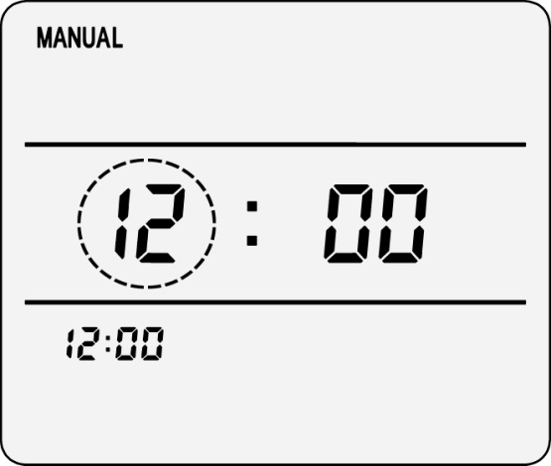
Fig. 2-1 indica timpul curent Fig. 2-2 modificarea orei

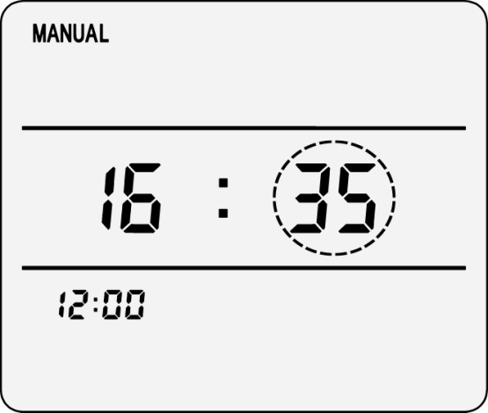
Fig. 2-3 modificarea minutelor

10.3 VENTILATORUL
Tasta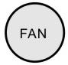are rolul de a selecta functia „VENT”- ventilare (aerul proaspat este trimis in incapere, dar aerul introdus nu a fost inca racit).
Apasand tasta activati sau dezactivati functia „VENT”.
Apasand tasta 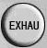 puteti activa sau dezactiva functia „EXHAUST” – evacuare (doar modelul INVERTER are functia evacuare.)
Pentru a mari sau micsora viteza ventilatorului, apasati tastele .

Nota: pentru a proteja motorul, cand functia „VENT” este comutata pe „EXHAUST”, sau cand functia „EXHAUST” este comutata pe „VENT”, motorul va face o pauza de 25 secunde.
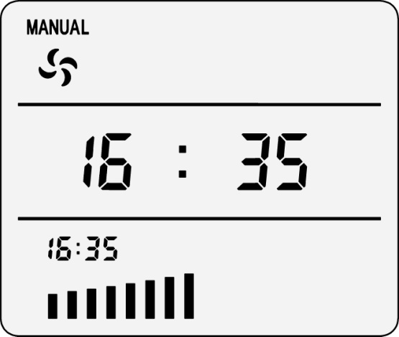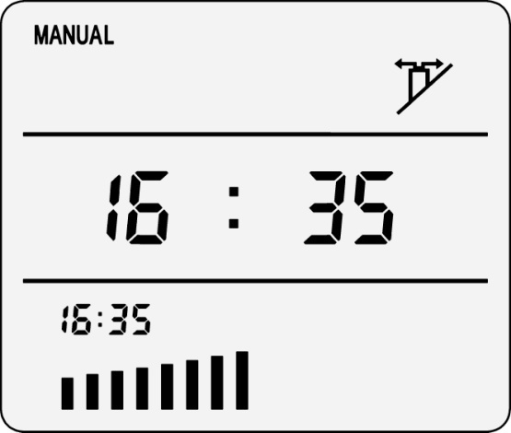
Figura 3-1 activare VENT figura 3-2 activare EXHAUST

10.4 RACIRE
Apasati tasta pentru a controla pompa de circulatie apa. Functia „COOL” – racire - controleaza pompa care circula apa si umiditaea panourilor.
La apasarea tastei , daca nivelul de apa este prea scazut, simbolul „fulg de nea” va clipi pentru a indica lipsa apei. Pompa nu va merge atata vreme cat simbolul „fulg de nea” clipeste. In acest caz, functia „COOL” nu poate fi realizata.
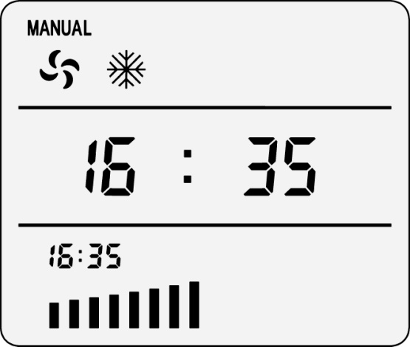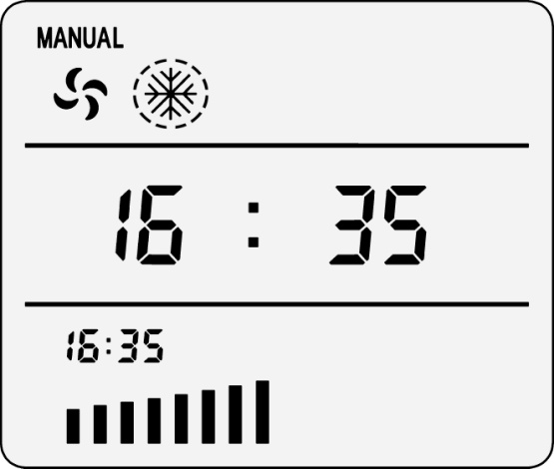
Fig. 4-1 pornire „VENT” si „COOL” Fig. 4-2 oprire pompa (deficit de apa)

10.5 CURATARE
Apasand tasta  puteti activa sau dezactiva functia „CLEAN” - curatire.
Functia de drenare este activa 5 minute, apoi se opreste.
In timpul drenarii, nivelul de apa scade cu rapiditate, deci daca functia „COOL” este inca activa, pompa se va opri automat pentru a fi protejata si va reporni din nou cand se opreste drenarea si nivelul de apa creste corespunzator.
Nota: daca unitatea are functie de evacuare, atata timp cat functia „CLEAN” este activa, ventilatorul va functiona in mod reversibil pentru a curata panoul. Astfel, utilizatorul nu va mai trebui sa scoata panourile si sa le curete manual.
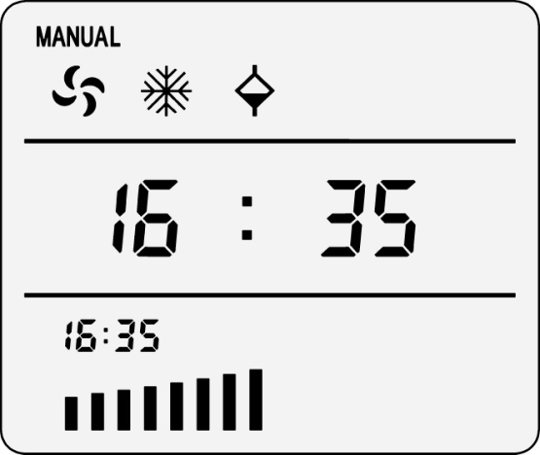
Fig. 5-1 pornire „VENT”, „COOL” si „CLEAN”

10.6 AUTO-CURATARE
Cand functiile „FAN” si „COOL” sunt activate impreuna pentru N ore (N poate fi setat), unitatea de racire va porni functia „CLEAN”, se va scurge apa murdara din rezervor si se va inlocui automat cu apa curata.
Durata presetata a unui ciclu de auto-curatarea este de 8 ore.
Apasati tasta pentru a seta ciclul de Auto-curatare, apasati pentru 3 secunde, ciclul de Auto-curatare va fi 00 → 04 → 08 → 16 → 32 → 48 → 00 (in ore). Daca ciclul de auto-curatare este de 00h, functia de auto-curatare va fi anulata.
Cand selectati ciclul de Auto-curatare, pe ecran va fi afisata perioada de Auto-curatare (asa cum este ilustrat in figura 6-1), Ciclul de auto-curatare este de 8 ore. Timpul va disparea atunci cand setarea va fi finalizata.
Nota: Functia de auto-curatare porneste cand functiile ‚FAN” si „COOL” sunt activate impreuna.
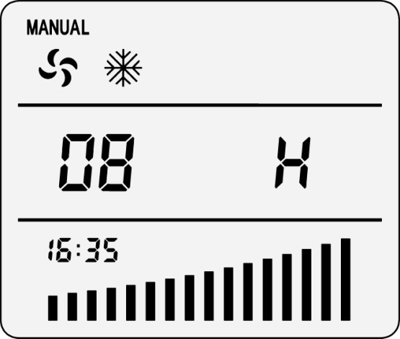
Fig. 6-1 Ciclu de Auto-cutratare este de 8 ore

10.7 JALUZELE
Note: daca nu exista jaluzele pentru introducere aer actionate electric si conectate la panoul de control, aceasta functie nu este disponibila.
Functia „SWING” modifica directia de refulare.
Apasand tasta  puteti activa sau dezactiva functia „SWING”.
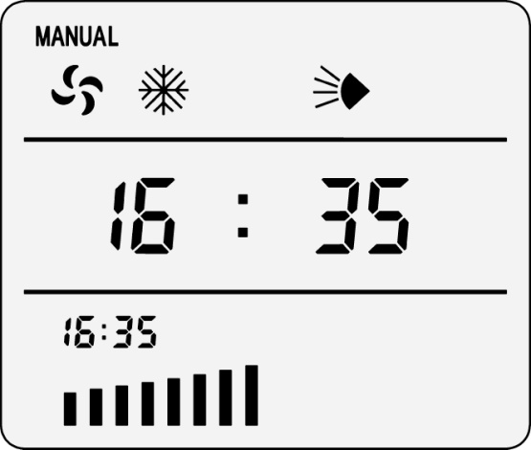
Fig. 7-1 actionare functii „VENT”, „COOL” si „SWING”

10.8 PROGRAMARE
Tasta  poate activa/dezactiva functia de programare; controlerul de perete va functiona conform ultimei setari dinaintea opririi.
Functia „TIMER” poate fi folosita la oricare dintre modurile de operare, metodele de setare fiind aceleasi, ca de exemplu pentru modul manual (MANUAL).

10.8.1 PROGRAMAREA PENTRU PORNIRE
Pasii sunt urmatorii:
1) Apasand tasta, pe ecran va aparea “--:--“, si intermitent “ON”, ceea ce inseamna ca functia pentru programare pornirii nu a fost setata, ca in figura 8-1.
2) Apasand tasta, --:-- se modifica in 00:00 si ora va aparea intermitenta, iar folosind tastele , se poate selecta ora, asa cum este indicat in figura 8-2.
- Apoi apasand tasta, orele nu mai apar intermitent, minutele vor clipi, si, folosind tasta , acestea pot fi setate, ca in figura 8-3.
- Apasand tastainca odata, se incheie setarea, ecranul afiseaza ora curenta 16:35 si “ON”, insemnand ca functia de programare pentru pornire a fost finalizata, asa cum este indicat in figura 8-4.
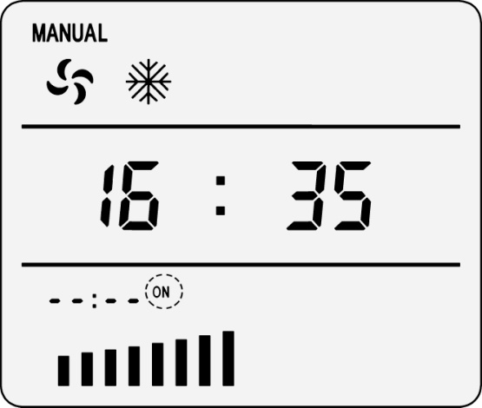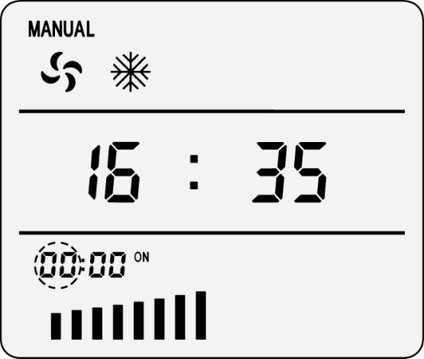
Fig. 8-1 pornirea programarii Fig. 8-2 setarea orelor

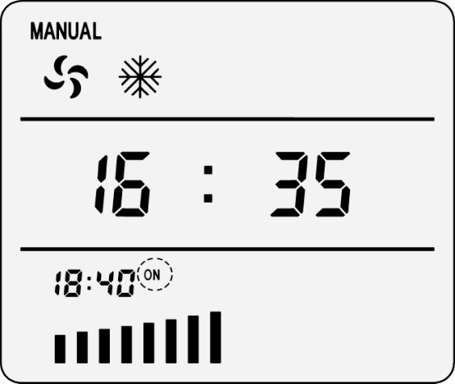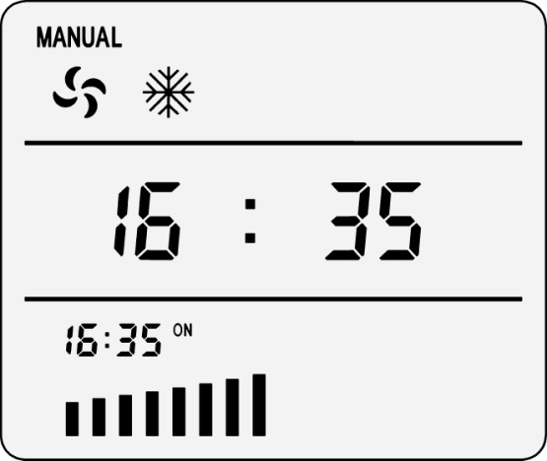
Fig. 8-3 setarea minutelor Fig. 8-4 finalizarea setarilor

10.8.2 PROGRAMAREA PENTRU OPRIRE
Pasii sunt urmatorii:
1) Apasand tasta, pe ecran va aparea “18:40”, si intermitent “ON”, ceea ce inseamna ca unitatea va porni la ora 18:40; precum in figura 8-5.
2) Apasand tasta, pe ecran va aparea “--:--“, si intermitent “OFF”, ceea ce inseamna ca functia pentru programarea opririi nu a fost setata, precum in figura 8-6.
3) Apasati apoi tasta, “--:--” se modifica in 00:00, ora este afisata intermitent; apasati tasta pentru a modifica ora; precum in figura 8-7.
4) Apasati tasta , ora nu va mai aparea intermitent, minutele vor aparea intermitent; apasati tasta pentru a modifica minutele; precum in figura 8-8.
5) Apasati tasta inca o data, setarea este finalizata, iar pe ecran va fi afisata ora curenta “16:35”, “ON” si “OFF”, ceea ce insemana ca functiile de programarea pentru pornire si oprire au fost setate precum in figura 8-9.
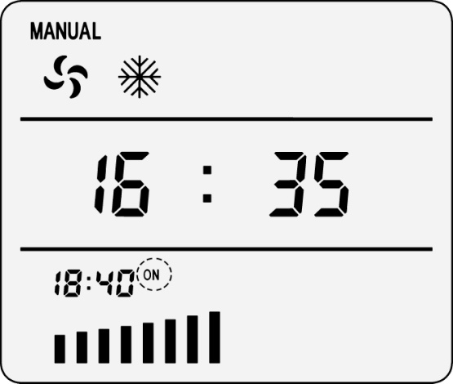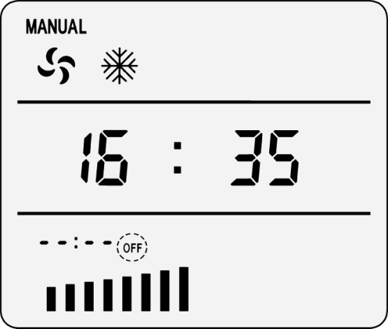
Fig. 8-5 setarea programarii pentru pornire Fig. 8-6 setarea programarii pentru oprire

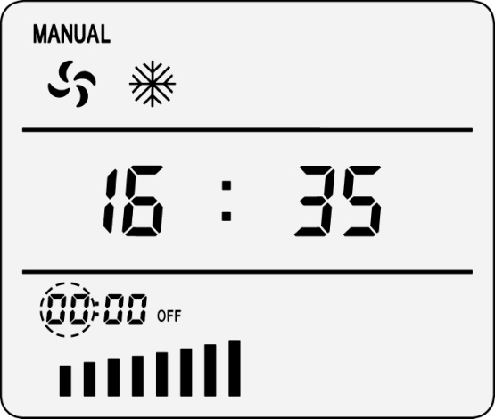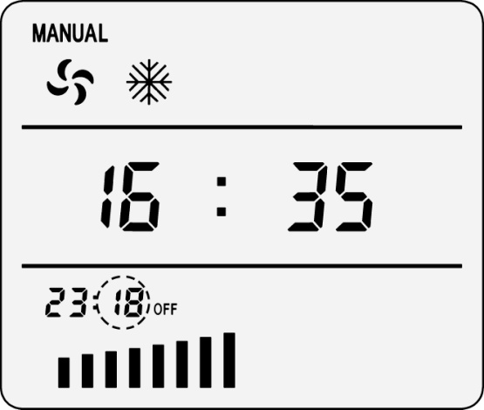
Fig. 8-7 setarea orei Fig. 8-8 setarea minutelor

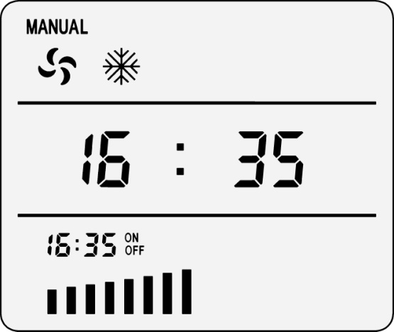
Fig. 8-9 finalizarea setarii programarii pentru oprire/pornire

10.8.3 ANULAREA PROGRAMARII
Etapele sunt urmatoarele:
1) Apasati tasta, pe ecran va aparea “18:40”, “ON” este intermitent, ora programata de pornire este 18:40; vezi figura 8-5.
2) Apasati tasta, pe ecran va aparea “23:30”, “OFF” este intermitent, ora programata de oprire este 23:30; vezi figura 8-10.
3) Apasati apoi tasta, pe ecran va aparea “ON” si “OFF”, “--:--” este intermitent, programarea fiind anulata; vezi figura 8-11.
4) Apasati tasta, functia de programare a fost anulata, pe ecran apare doar ora curenta 18:35, fara alte setari pentru programare.

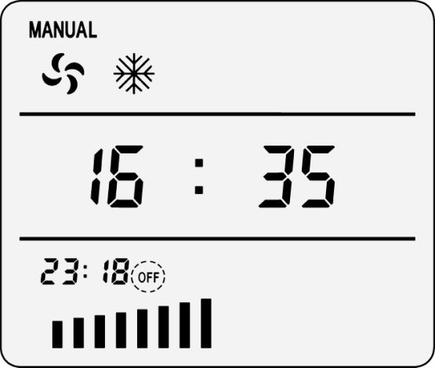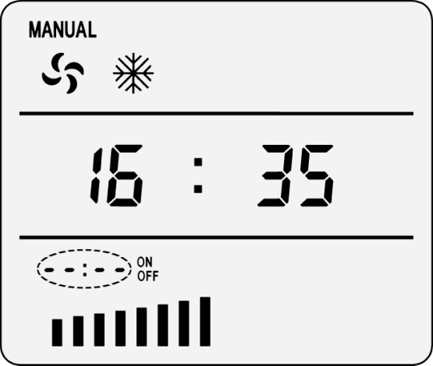
Fig. 8-10 setarea programarii pentru oprire Fig. 8-11 anularea setarii

Fig.8-12 functia de programare a fost anulata

10.9 SETARE MOD DE FUNCTIONARE
Nota: aceasta caracteristica nu este disponibila pentru toate modelele. In cazul in care controlerul dumneavoastra nu suporta controlul temperaturii si al umiditatii, el va afisa pe ecran 00 ℃ si 00% (precum in figura 9-1 si 9-2).

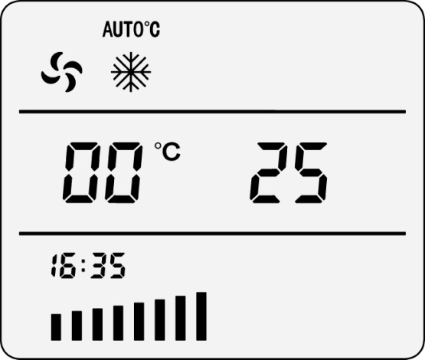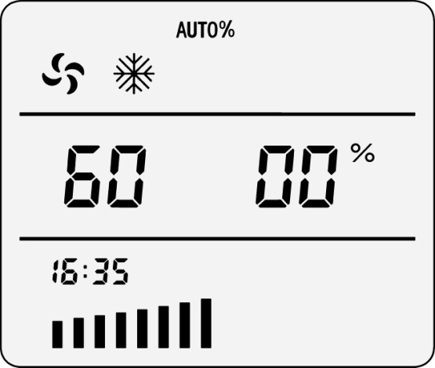
Fig. 9-1 Fig. 9-2
nu suporta controlul temperaturii nu suporta controlul umidiatii

Apasarea tastei timp de 3 secunde permite schimbarea modului de operare al sitemului de racire intre MANUAL, AUTOºC, AUTO%.

    - MODUL MANUAL
Apasati tasta pana cand apare modul „MANUAL” in coltul din stanga sus al ecranului. Temperatura curenta si umiditatea relativa vor fi afisate pe ecran. Daca este selectat „FAN”, controlerul de perete va afisa o viteza constanta de ventilatie, indicata pe histograma din partea de jos a ecranului.
In cazul in care in rezervor este suficienta apa, apasarea tastei va porni sau va opri pompa.

10.9.2 MODUL AUTOºC
In cadrul modului AUTOºC, controlerul de perete va ajusta viteza de ventilare, iar pompa va porni pentru a mentine temperatura prestabilita.
Atunci cand are loc sichmbarea pe modul AUTOºC, vor aparea pe ecran simbolurile „AUTOºC”, „FAN” si „COOL”, functiile „FAN” si „COOL” vor porni automat; folositi tasta pentru a schimba viteza de ventilare.

Dupa cum se arata in figura 9-3, temperatura curenta este de 27ºC, temperatura prestabilita este de 25ºC, functiile „FAN” si „COOL” sunt ambele pornite.

Cum se modifica temperatura prestabilita?
Temperatura presetata la modul AUTOºC este de 25ºC; in cazul in care doriti sa o modificati, apsasati tasta , temperatura prestabilita va aparea intermitent (precum in figura 0-4), iar cu tasta se va modifica; apasati apoi tasta inca o data si setarea va fi finalizata. Temperatura a fost modificata la 23ºC (precum in figura 9-5).

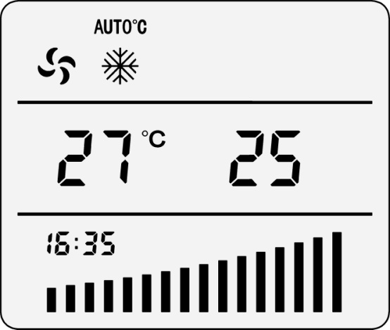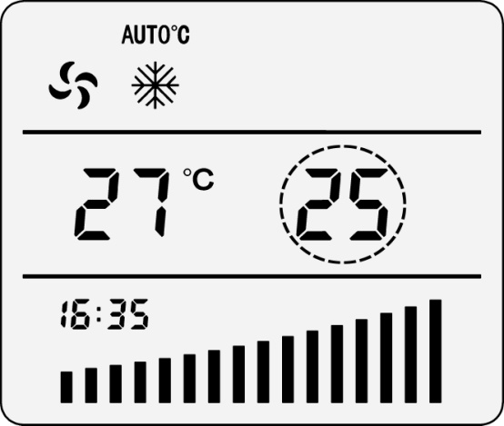
Fig. 9-3 modul AUTOºC Fig. 9-4 setarea temperaturii
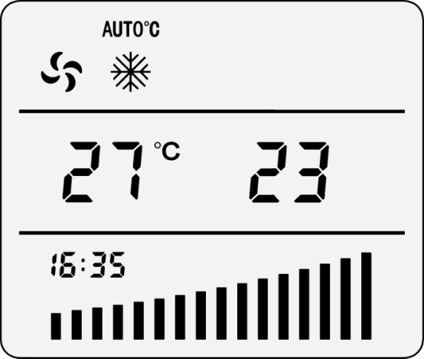
Fig. 9-5 Finalizarea setarii

    - MODUL AUTO%

Setari similare cu cele de la modul AUTOºC

10.10. MODUL PRE-RACIRE
Modul „PRE-COOLING” – pre-racire - presupune umidificarea panourilor inainte de pornirea ventilatoarelor. Fara modul „PRE-COOLING”, ventilatorul poate introduce aer in incapere in timp ce panoul este uscat. Functia de pre-racire este setata din fabrica in modul „oprit”.
In timp ce sistemul de racire este oprit, apasati ambele butoane si timp de 5 secunde pentru pornirea si oprirea modului de pre-racire (fig. 10-1 si 10-2). In timpul functionarii modului „PRE-COOLING”, simbolul „FAN” apare intermitent pe ecran (precum in figura 10-3).
(1) In cazul in care nivelul apei este scazut, supapa de introducere apa va fi deschisa automat.
(2) 2 minute mai tarziu, pompa va porni si va umezi panourile. Daca rezervorul de apa nu va ajunge la nivelul normal in 2 minute, modul „PRE-COOLING” se va opri automat.
(3) 1 minut mai tarziu, dupa ce panourile au fost curatite in totalitate, va incepe ventilatia. Simbolul „FAN” nu va mai aparea intermitent dupa finalizarea modului „PRE-COOLING”.
Note 1: Modul „PRE-COOLING” nu va fi activat in cazul in care sistemul de racire este repornit la scurt timp dupa ultima oprire.
Note 2: Setarile modului „PRE-COOLING” vor fi stocate in memorie.
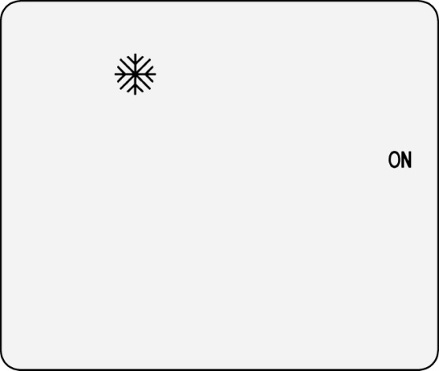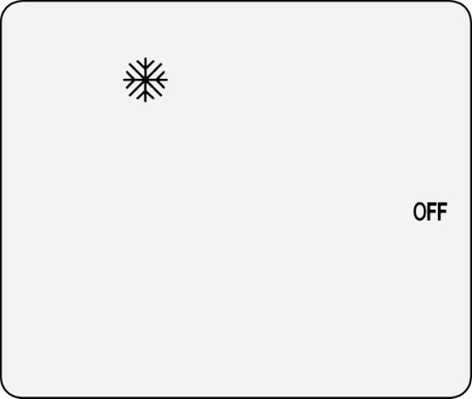
Fig. 10-1 activare PRE-COOLING Fig. 10-2 dezactivare PRE-COOLING

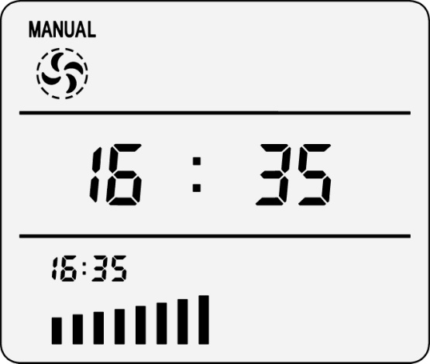
Fig.10-3 modul PRE-COOLING functioneaza

10.10 MODUL CURATIRE INTELIGENTA

Nota: Aceasta caracteristica nu este valabila pentru toate modelele. Doar modelele cu functia „EXHAUST” au functia „INTELLIGENT CLEAN”. Va sugeram sa consultati furniozorul inainte de a efecuta aceste setari.

Functia „INTELLIGENT CLEAN” - curatire inteligenta - presupune rotirea inversa a ventilatorului pentru curatirea panourilor. Aceasta inseamna ca utilizatorul nu va trebui sa scoata panourile si sa le curete manual. Modul de curatire inteligenta este setat din fabrica sa fie dezactivat.
In timp ce sistemul de racire este oprit, apasarea ambelor taste si  timp de 5 secunde poate activa sau dezactiva functia de curatire inteligenta.
Daca modul de curatire inteligenta este activat , apasand tasta , sistemul de racire va functiona dupa cum urmeaza:
(1) Daca sistemul de racire este in moul „VENT”, ventilatorul se va roti invers si va curata panourile.
(2) Daca sistemul de racire este in modul „COOL” + „VENT”, in afara de rotirea inversa a ventilatorului, se va deschide supapa de drenaj si va evacua apa murdara.
Nota: Setarile modului de curatire inteligenta vor fi stocate in memorie.
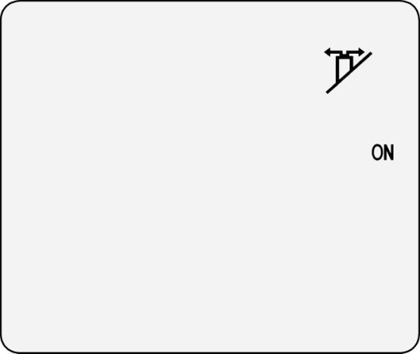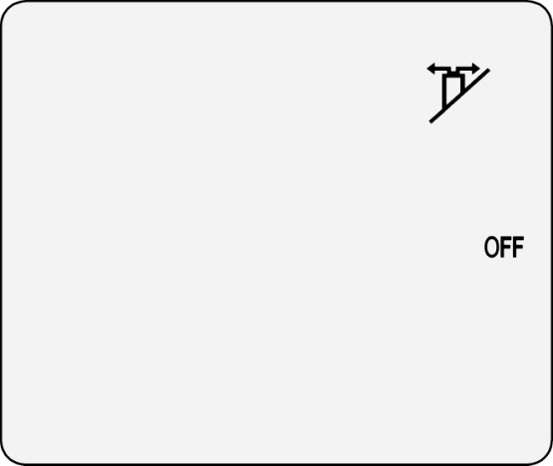
Fig. 11-1 activarea curatirii inteligente Fig. 11-2 dezactivare curatire inteligenta

10.11 MODUL CURATIRE DUPA OPRIRE
Modul „SHUTDOWN CLEAN” –curatire dupa oprire - inseamna ca, dupa ce sistemul de racire este oprit, acesta va sufla aer in panourile pentru a le usca. Acest lucru va preveni formarea de colonii de bacterii si de alge si va mentine aerul curat si sanatos in incapere. Modul „SHUTDOWN CLEAN” este setat din fabrica sa die dezactivat.

In timp ce sistemul de racire este oprit, apasarea ambelor taste si timp de 5 secunde poate activa si dezactiva functia de curatire dupa oprire.

Daca modul de curatire dupa oprire este activat, dupa oprirea sistemului de racire, acesta va fucntiona astfel:
(1) Toate functiile vor fi oprite, cu exceptia functiei de curatire; simbolul „CLEAN” va fi afisata pe controlerul de perete.
(2) 5 minute mai tarziu, functia de curatire va porni automat. Pe ecran nu va fi afisat nimic.
Nota: Setarile pentru functia de curatire dupa inchidere vor fi stocate in memorie.
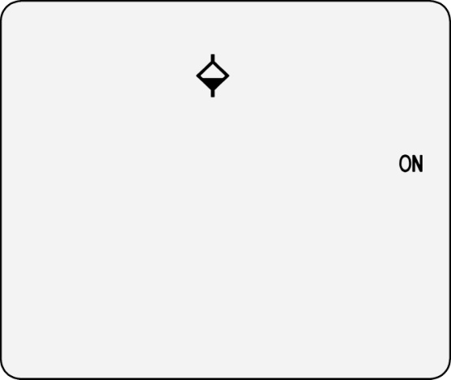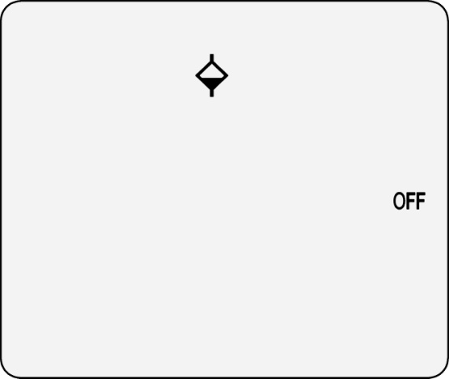
Fig. 12-1 activare curatire dupa oprire Fig.12-2 dezactivare curatire dupa oprire

10.12 SUGESTII
SIMBOLUL „FULG DE NEA” APARE INTERMITENT
Atunci cand simbolul „FULG DE NEA” apare intermitent (precum in figura 4-2) aceasta inseamna ca indica un nivel scazut al apei in rezervor. Nu indica insa care dintre componente are probleme de functionare.
Aceasta arata ca nivelul apei este sub nivelul normal pentru functionarea pompei. Sistemul de racire se va opri pana cand apa ajunge la nivelul corespunzator.
SIMBOLUL „VENT” APARE INTERMITENT
Atunci cand simbolul „VENT” apare intermitent (precum in figura 10-3), aceasta inseamna ca sistemul este in modul pre-racire, pompa functioneaza timp de 1 minut, functia de ventilare va porni automat. Daca nivelul de apa este prea scazut, va introduce apa automat.

10.13 ERORI
E1
"E1" clipeste (precum in figura 14-1) – indica faptul ca sursa de energie a sistemului de racire este supraincarcata. Va rugam intreupeti alimentarea electrica timp de 1 minut si apoi reporniti unitatea. Daca „E1” este inca aprinsa, va rugam verificati alimentarea cu energie.

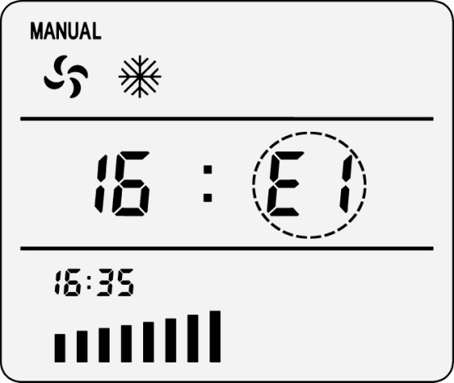
Fig. 14-1 supraincarcare

E2
”E2” clipeste – indica supravoltajul (mai mult de 265V). Va rugam intreupeti alimentarea electrica si verificati voltajul.
E3
”E3” clipeste – indica subvoltajul sau defazarea. Subvoltajul inseamna ca voltajul introdus este mai mic decat 140V. Va rugam intrerupeti energia si verificati.
E8
"E8" clipeste – indica eroare de conexiune intre controlerul de perete si sistemul de racire. Reconectati cablul de semnal sau schimbati capatul.
E9
“E9” clipeste – indica eroare la alimentarea cu apa. Dupa pornirea functiei „COOL”, daca nivelul apei nu poate atinge nivelul solicitat pentru functionarea pompei in 15 minute, „E9” va aparea pe LCD.
Daca presiunea la sursa de alimentare cu apa este prea joasa, va aparea si „E9”. In acest caz, reporniti functia de racire pentru permite din nou alimentarea cu apa.

11. Intretinere
(1). Este necesara schimbarea apei pentru a evita incrustarea.
(2). Panourile cu filtre trebuie sa fie curatate mai des pentru a mentine eficienta de racire. Nu folositi apa de peste 40^{O}C. Se poate folosi o perie pentru a curata usor petele de pe panouri.
(3) Sursa de apa trebuie oprita in anotimpul recepentru a evita infestarea cu bacterii. Este de asemenea recomandata acoperirea cu o husa pentru a proteja sistemului de racire in zonele in care este praf sau sunt precipitatii sub forma de zapada..
(4). Toate modelele din aceasta serie au functia de curatire temporizata (sistemul de racire va opera
functia de auto-curatare dupa 8 ore cumulate).
(5). Recomandam curatirea panourilor lunar pentru a mentine sistemul de racire in cele mai bune conditii de functionare, in conformitate cu standardele noastre.

12. Sursa de apa si de energie
(1). Apa trebuie sa fie curata; apa de la robinet este adesea folosita, iar presiunea la sursa de apa trebuie sa fie mai mare de 1.0kgf/cm.
(2). Este necesara o supapa de oprire pe frutun si obligatoriu o jonctiune.
(3). Mentineti voltajul doar intre 210-250v.
(4). Este necesar un intrerupator pentru a preveni conturnarea. Trebuie de asemenea evitate scurt-circuitele, supraincarcarea si socul electric.

13. Variatia de temperatura obtinuta in urma utilizarii unitatilor de climatizare evaporative
Iesire℃  Aer introdus℃ | Umiditate relativa aer introdus (%)
Iesire℃  Aer introdus℃ | 10 | 20 | 30 | 40 | 50 | 60 | 70 | 80 | 90
10 | 3.2 | 4.0 | 4.8 | 5.6 | 6.4 | 7.2 | 8.0 | 8.6 | 9.4
15 | 6.6 | 7.8 | 8.8 | 9.8 | 10.8 | 11.7 | 12.6 | 13.4 | 14.3
20 | 10.1 | 11.4 | 12.8 | 13.9 | 15.2 | 16.2 | 17.2 | 18.2 | 19.2
25 | 13.4 | 15.0 | 16.6 | 18.0 | 19.4 | 20.6 | 21.8 | 22.9 | 24.0
30 | 16.6 | 18.6 | 20.4 | 22.0 | 23.6 | 25.0 | 26.4 | 27.7 | 28.9
35 | 19.8 | 22.2 | 24.2 | 26.2 | 28.0 | 29.6 | 31.0 | 32.4 | 33.7
40 | 23.0 | 25.6 | 28.1 | 30.4 | 32.3 | 33.9
45 | 25.9 | 29.2 | 32.0 | 34.3
50 | 29 | 32.7 | 35.8

14. DEFECTIUNI TEHNICE
Urmatorul ghid pentru defectiuni tehnice se adreseaza celor mai comune simptome si nu poate fi considerat exhaustiv. Daca simptomele persista, solicitati asistenta de specialitate. Procedura de electrificare trebuie realizata doar de catre un electrician calificat. Opriti toate sursele de alimentare electrica ale sistemului de racire inainte de a incerca sa remediati orice defectiune tehnica.
Numar | Simptom | Cauza problema | Remediu
1 | Unitatea nu porneste sau nu livreaza aer | Nu exista alimentare electrica la unitate:  - Siguranta arsa  - Intrerupator decuplat  - Intrerupator de circuit pentru erori impamantare decuplat  - Cabluri decuplate sau avariate | Verificati sursa de energie:  - Inlocuiti siguranta  - Reporniti intrerupatorul  - Reporniti intrerupatroul de circuit pentru erori de impamantare  - Conectati cablurile sau inlocuiti-le pe cele avariate
1 | Unitatea nu porneste sau nu livreaza aer | Motor supraincalzit | Incercati sa reporniti dupa ce se raceste
1 | Unitatea nu porneste sau nu livreaza aer | Motor inghetat | Inlocuiti motorul
1 | Unitatea nu porneste sau nu livreaza aer | Motor cu rotire in gol | Inlocuiti condensatorul
2 | Unitatea porneste dar introducerea de aer este inadecvata | Evacuare aer insuficienta | Deschideti ferestrele sau usile
2 | Unitatea porneste dar introducerea de aer este inadecvata | Panourile filtrante nu sunt suficient umezite:  - Panourile de racire decuplate  - Sectiuni uscate pe panouri  - Suprafete mari uscate pe panouri  - Pompa nu functioneaza  - Jonctiuni de apa slabe | Verificati sistemul de distributie a apei:  - Curatati sau inlocuiti panourile  - Verificati nivelul apei  - Asigurati-va ca nivelul apei este cel corespunzator  - Curatiti sau inlocuiti pompa  - Verificati si remediati scurgerile
3 | Miros de mucegai sau miros neplacut | Apa invechita sau statuta in rezervor | Scurgeti si curatati rezervorul
3 | Miros de mucegai sau miros neplacut | Panourile mucegaite sau infundate | Inlocuiti panourile
3 | Miros de mucegai sau miros neplacut | Panourile nu s-au umezit in totalitate inainte de pornirea sistemului de racire | Porniti pompa ianinte de a incepe ventilatia
4 | Batai, trepidatii sau zgomote neobisnuite | Componente desprinse | Verificati si strangeti acolo unde este nevoie
4 | Batai, trepidatii sau zgomote neobisnuite | Suflanta desprinsa sau cu frecare | Verificati si ajustati, sau inlocuiti
5 | Apa se scurge in sistemul de refulare a aerului | Prea multa apa pompata in panouri | Asigurati-va ca panourile sunt corect pozitionate pe cadrul lor si ca nivelul apei in unitate este corespunzator. Daca este nevoie, reduceti debitul de apa catre panouri prin strangerea surubului de pe colierul furtunului de la pompa.
5 | Apa se scurge in sistemul de refulare a aerului | Nivelul umiditatii din exterior este prea ridicat sau sunt precipitatii sub forma de ploaie | Folositi sistemul doar pentru ventilare (opriti pompa) sau intrerupeti utilizarea pana cand nivelul umiditatii exterioare scade.

